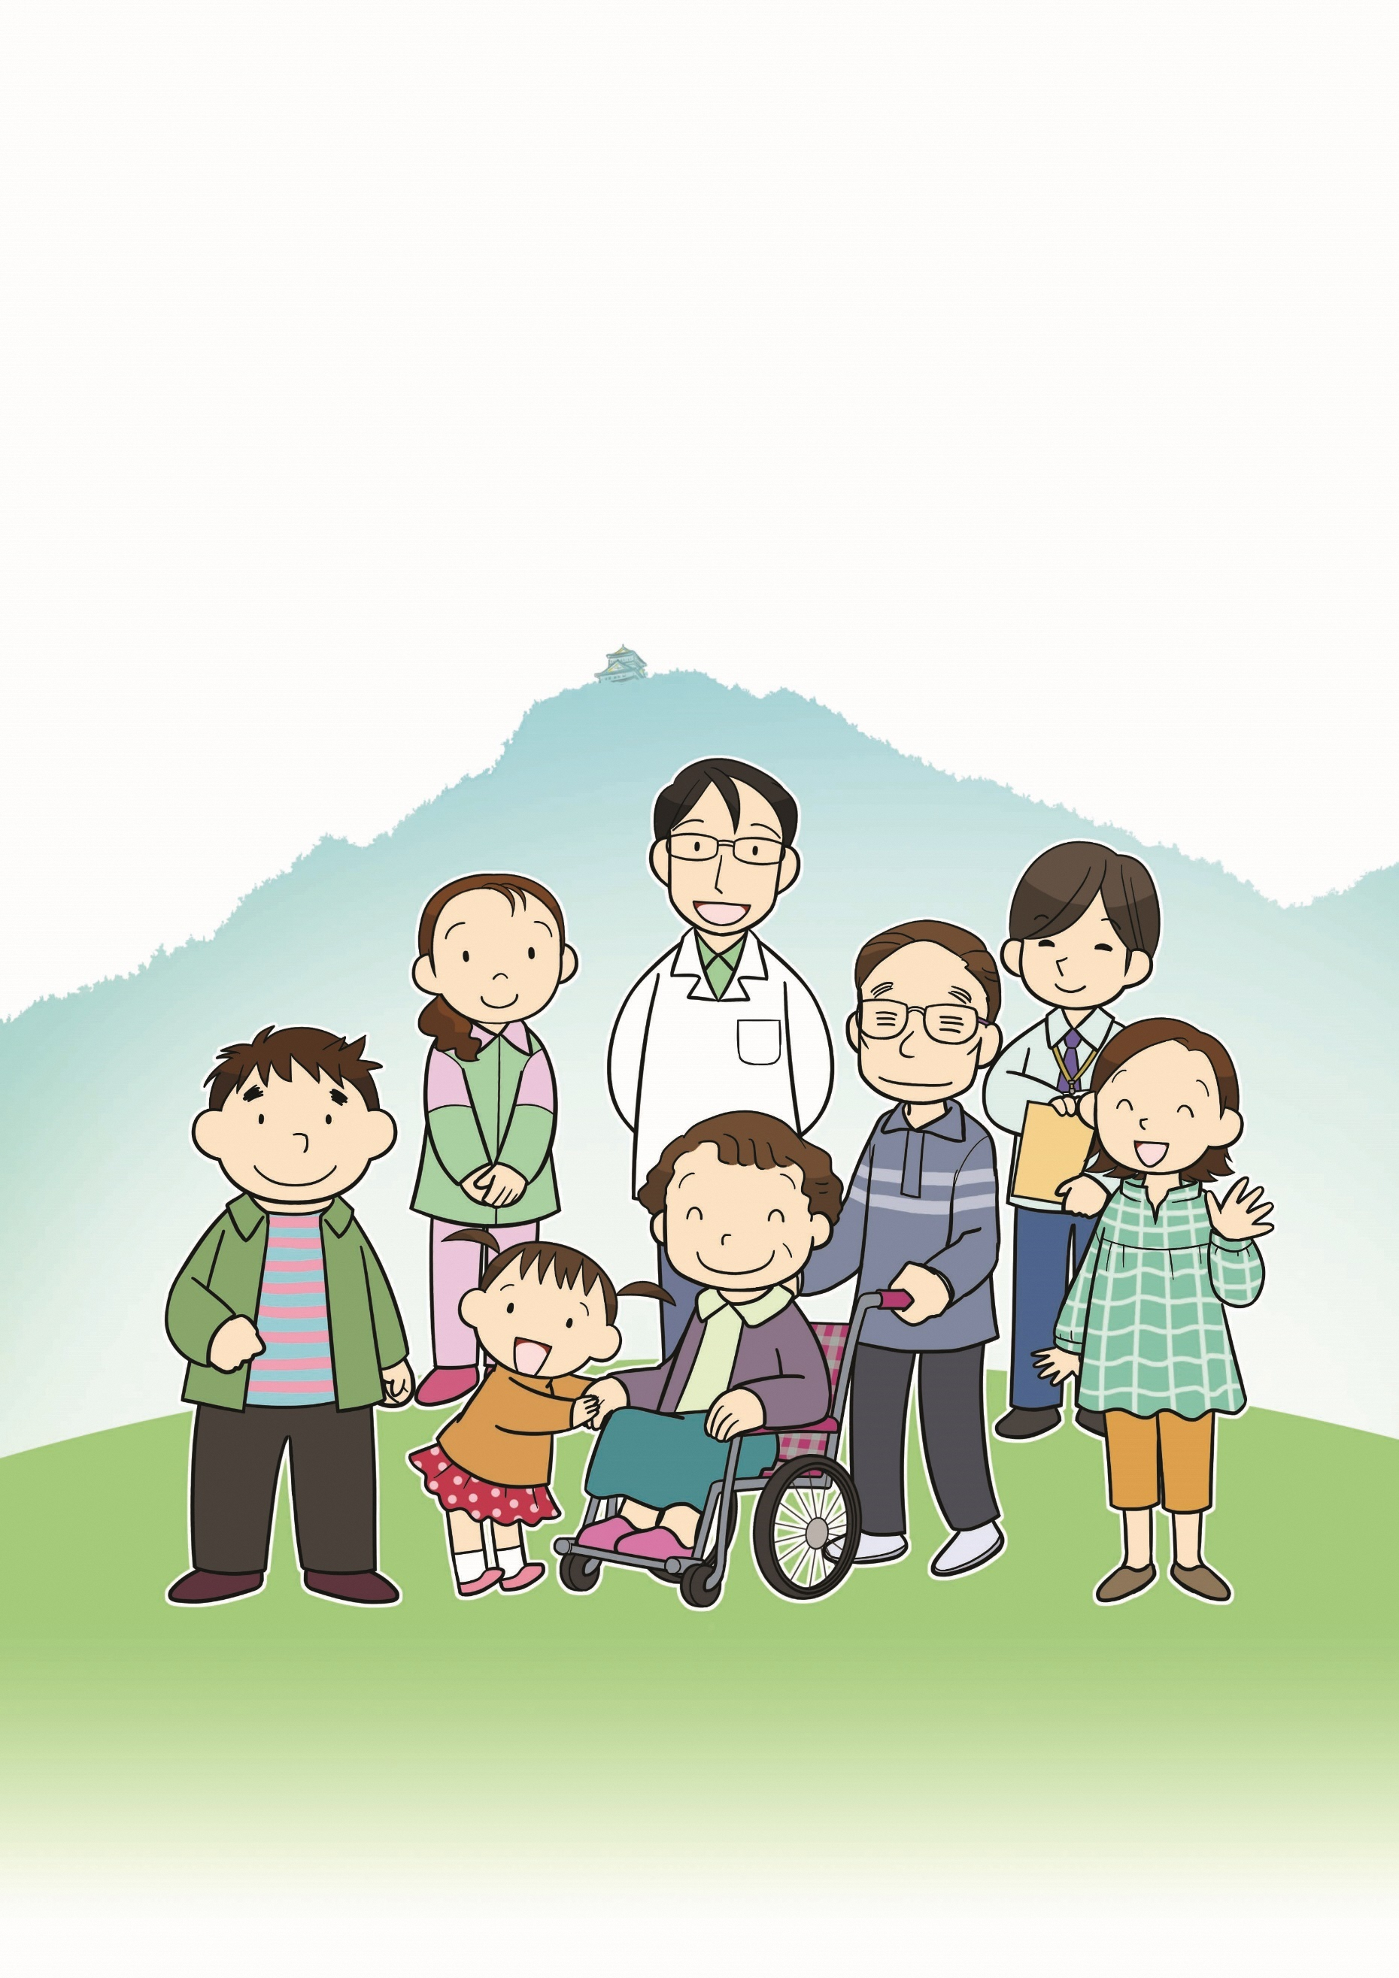

誰もが自立してともに暮らすまちをめざして

第６期 岐阜市障害福祉計画
第２期 岐阜市障害児福祉計画
概 要 版

令和３年３月

１ 計画の概要 ４ 成果目標

・この計画は、障害者総合支援法第88条に基づく障害福祉計画及び児童福祉法第33条の20に基づく障害児福祉計画で、障害福祉サービス等及び障害児通所支援サービス等の成果目標や見込量等を示すものです。
・したがって、「第４次岐阜市障害者計画」（平成30年度～令和５年度）の福祉サービス分野における実施計画としての性格を有しています。
・計画の期間は、令和３年度から令和５年度までの３年間です。

２ 基本理念

誰もが自立してともに暮らすまちをめざして
※「第４次岐阜市障害者計画」の基本理念

３ 基本方針

基本理念のもと、厚生労働省が示す「基本指針」（障害福祉サービス等及び障害児通所支援等の円滑な実施を確保するための基本的な指針）を踏まえつつ、次の５つの基本方針に配慮し、障害福祉サービス等や障害児通所支援サービス等の一層の充実を図ります。
① 障がいのある人の自己決定の尊重と意思決定の支援
② 障がいの種別によらないサービス等の提供
③ 個々の課題に対応したサービス等の提供体制の整備
④ 障がいのある児童の健やかな育成のための発達支援
⑤ 障がいのある人の社会参加を支える取り組み

厚生労働省が示す「基本指針」に基づき、令和５年度を目標年度として、次の６つの項目について目標を設定します。
① 施設入所者の地域生活への移行
・真に必要なサービスを提供する観点から、障がいのある人の希望や自らの決定に基づいた地域生活への移行や継続を促進します。
☞ 施設入所者数（421人）は「現状維持」
☞ 施設入所者の地域生活への移行者数は
「16人」
とし、真に必要とする人にサービスを提供します。

② 地域生活支援拠点等が有する機能の充実
・毎年度、運用状況を検証及び検討します。

③ 福祉施設から一般就労への移行等
・一般就労に移行する人数は令和元年度実績の「1.27倍（66人）」を目指します。
66人
+14人
1.27倍
52人

令和元年度の
一般就労移行者
令和５年度の
一般就労移行者

☞ このうちの「７割（46人）」が就労定着支援事業を利用することを目指します。
☞ 就労定着支援事業所のうち、就労定着率が８割以上の事業所を全体の「７割以上」とすることを目指します。

④ 障害児通所支援サービスの提供体制の整備等
・既存の児童発達支援センター２カ所を確保し ます。
・既存の保育所等訪問支援事業所７カ所を確保 します。
・主に重症心身障がいのある児童を支援する既存の児童発達支援事業所５カ所と放課後等デイサービス事業所６カ所を確保します。
・医療的ケアを必要とする児童に関するコー ディネーターを配置します。

⑤ 相談支援体制の充実・強化等

⑥ 障害福祉サービス等の質の向上のための体制構築

５ 障害福祉サービスの見込量

① 訪問系サービス
利用者のニーズに応じて、サービスの確保と事業所への指導によるサービスの向上に努めます。
区 分 |  | 令和３年度 | 令和４年度 | 令和５年度
居宅介護 | 利用者数（人／月） | 507 | 523 | 538
重度訪問介護 | 利用者数（人／月） | 21 | 22 | 23
同行援護 | 利用者数（人／月） | 85 | 86 | 87
行動援護 | 利用者数（人／月） | 23 | 28 | 33

② 日中活動系サービス
利用者のニーズに応じて、サービスの確保と事業所への指導によるサービスの向上に努めます。
区 分 |  | 令和３年度 | 令和４年度 | 令和５年度
生活介護 | 利用者数（人／月） | 886 | 903 | 920
自立訓練（機能訓練） | 利用者数（人／月） | 1 | 1 | 1
自立訓練（生活訓練） | 利用者数（人／月） | 42 | 46 | 50
宿泊型自立訓練（生活訓練） | 利用者数（人／月） | 14 | 15 | 16
就労移行支援 | 利用者数（人／月） | 93 | 96 | 98
就労継続支援（Ａ型） | 利用者数（人／月） | 591 | 598 | 605
就労継続支援（Ｂ型） | 利用者数（人／月） | 889 | 942 | 997
就労定着支援 | 利用者数（人／月） | 33 | 39 | 46
療養介護 | 利用者数（人／月） | 45 | 45 | 45
短期入所 【福祉型】 | 利用者数（人／月） | 157 | 170 | 184
（ショートステイ）【医療型】 | 利用者数（人／月） | 76 | 83 | 91

③ 居住系サービス
利用者にとって、真に必要な施設入所支援サービスの確保を図るとともに、地域における居住の場である共同生活援助（グループホーム）やひとり暮らしを支援する自立生活援助のサービスを確保することにより、施設入所や入院からの地域生活への移行や継続を支援します。
区 分 |  | 令和３年度 | 令和４年度 | 令和５年度
自立生活援助 | 利用者数（人／月） | 0 | 1 | 2
共同生活援助（グループホーム） | 利用者数（人／月） | 314 | 326 | 338
施設入所支援 | 利用者数（人／月） | 414 | 414 | 414

④ 相談支援
基幹相談支援センターとして、市内４カ所のサテライト（委託相談支援事業所）を通じて相談支援事業所との連携を強化するとともに、相談支援を行う人材育成、個別事例における専門的な助言や指導、情報の収集や提供等を行い、相談支援の質の向上に努めます。
区 分 |  | 令和３年度 | 令和４年度 | 令和５年度
相談支援 | 利用者数（人／月） | 847 | 872 | 899
地域移行支援 | 利用者数（人／月） | 1 | 1 | 1
地域定着支援 | 利用者数（人／月） | 1 | 1 | 1

☞ 既存のサービス提供事業所に加え、事業所状況調査において新規開設等が見込まれるサービスもあることから、必要に応じて支援するなどし、見込量の確保に努めます。

６ 地域生活支援事業の見込量

※障がいのある人が地域において自立した日常生活や社会生活をおくることができるよう、地域の特性やサービスの利用者の状況に応じた柔軟な形態による事業を効果的、効率的に実施する事業です。
① 必須事業
区 分 |  |  | 令和３年度 | 令和４年度 | 令和５年度
成年後見制度利用支援事業 |  | 利用者数（人／年） | 3 | 4 | 5
意思疎通  支援事業 | 手話通訳者派遣 | 派遣回数（回／年） | 340 | 360 | 360
 | 要約筆記者派遣 | 派遣回数（回／年） | 90 | 100 | 100
 | 手話通訳者設置 | 設置か所（か所） | 1 | 1 | 1
手話奉仕  員養成研  修事業等 | 手話奉仕員養成研修 | 受講者数（人／年） | 40 | 40 | 40
 | 手話通訳者養成研修 | 受講者数（人／年） | 20 | 20 | 20
 | 要約筆記者養成研修 | 受講者数（人／年） | 30 | 30 | 30
日常生活用具給付等事業 |  | 利用者数（人／年） | 11,080 | 11,180 | 11,280
移動支援事業 |  | 利用者数（人／年） | 282 | 282 | 282
地域活動支援センター事業 |  | 利用者数（人／年） | 694 | 707 | 720
② 任意事業
区 分 |  | 令和３年度 | 令和４年度 | 令和５年度
訪問入浴サービス事業 | 利用者数（人／年） | 54 | 55 | 57
日中一時支援事業 | 利用者数（人／年） | 102 | 104 | 106
福祉ホーム事業 | 利用者数（人／年） | 5 | 10 | 10
自動車改造費助成 | 利用者数（人／年） | 13 | 13 | 13

７ 障害児通所支援サービス等の見込量

① 障害児通所支援
利用者のニーズに応じて、サービスの確保と事業所への指導によるサービスの向上に努めます。また、基幹相談支援センターの業務として、相談支援事業所との連携を強化するとともに、相談支援を行う人材育成や個別事例における専門的な助言、指導を行い、相談支援の質の向上に努めます。
区 分 |  | 令和３年度 | 令和４年度 | 令和５年度
児童発達支援 | 利用児数（人／月） | 294 | 339 | 389
医療型児童発達支援 | 利用児数（人／月） | 46 | 46 | 46
放課後等デイサービス | 利用児数（人／月） | 896 | 941 | 988
保育所等訪問支援 | 利用児数（人／月） | 24 | 24 | 24
居宅訪問型児童発達支援 | 利用児数（人／月） | 0 | 1 | 1
障害児相談支援 | 利用児数（人／月） | 344 | 375 | 409
医療的ケア児支援コーディネーター | 配置者数（人） | 4 | 4 | 4

☞ 既存のサービス提供事業所に加え、事業所状況調査において新規開設等が見込まれるサービスもありますが、見込量の確保に努めます。

② 障がいのある児童の子ども・子育て支援等
障がいのある児童が、適切な支援等を受けられるよう、体制の整備に努めます。
区 分 |  | 令和３年度 | 令和４年度 | 令和５年度
保育所・認定こども園 | 利用児数（人） | 130 | 140 | 140
放課後児童健全育成事業 | 利用児数（人） | 135 | 140 | 140

岐阜市福祉部障がい福祉課 〒500-8701 岐阜市今沢町18番地 TEL 058－214－2137／FAX 058－265－7613

